保函系统

使用手册

版本/修改状态 | V1.0 | 受控状态 | □受控√非受控
总页数 | 7 | 密级 | 秘密
编制 |  | 审核 | PMO
完成日期 | 2023年6月27日 | 批准日期

二○二三年六月
目录
第1章 用户登录 2
1.1 登录 2
第2章 购买保函 2
2.1 申请保函 2
2.2 出函 3
2.3 下载保函 4
2.4 发票申请 5
2.5 退保 6

用户登录

登录
- 访问方式为：电脑插入CA锁，打开IE浏览器，在地址栏中输入访问地址后回车即可打开该系统主页面。如图所示：
- 系统访问地址：https://ycweb.anhuidesheng.cn/
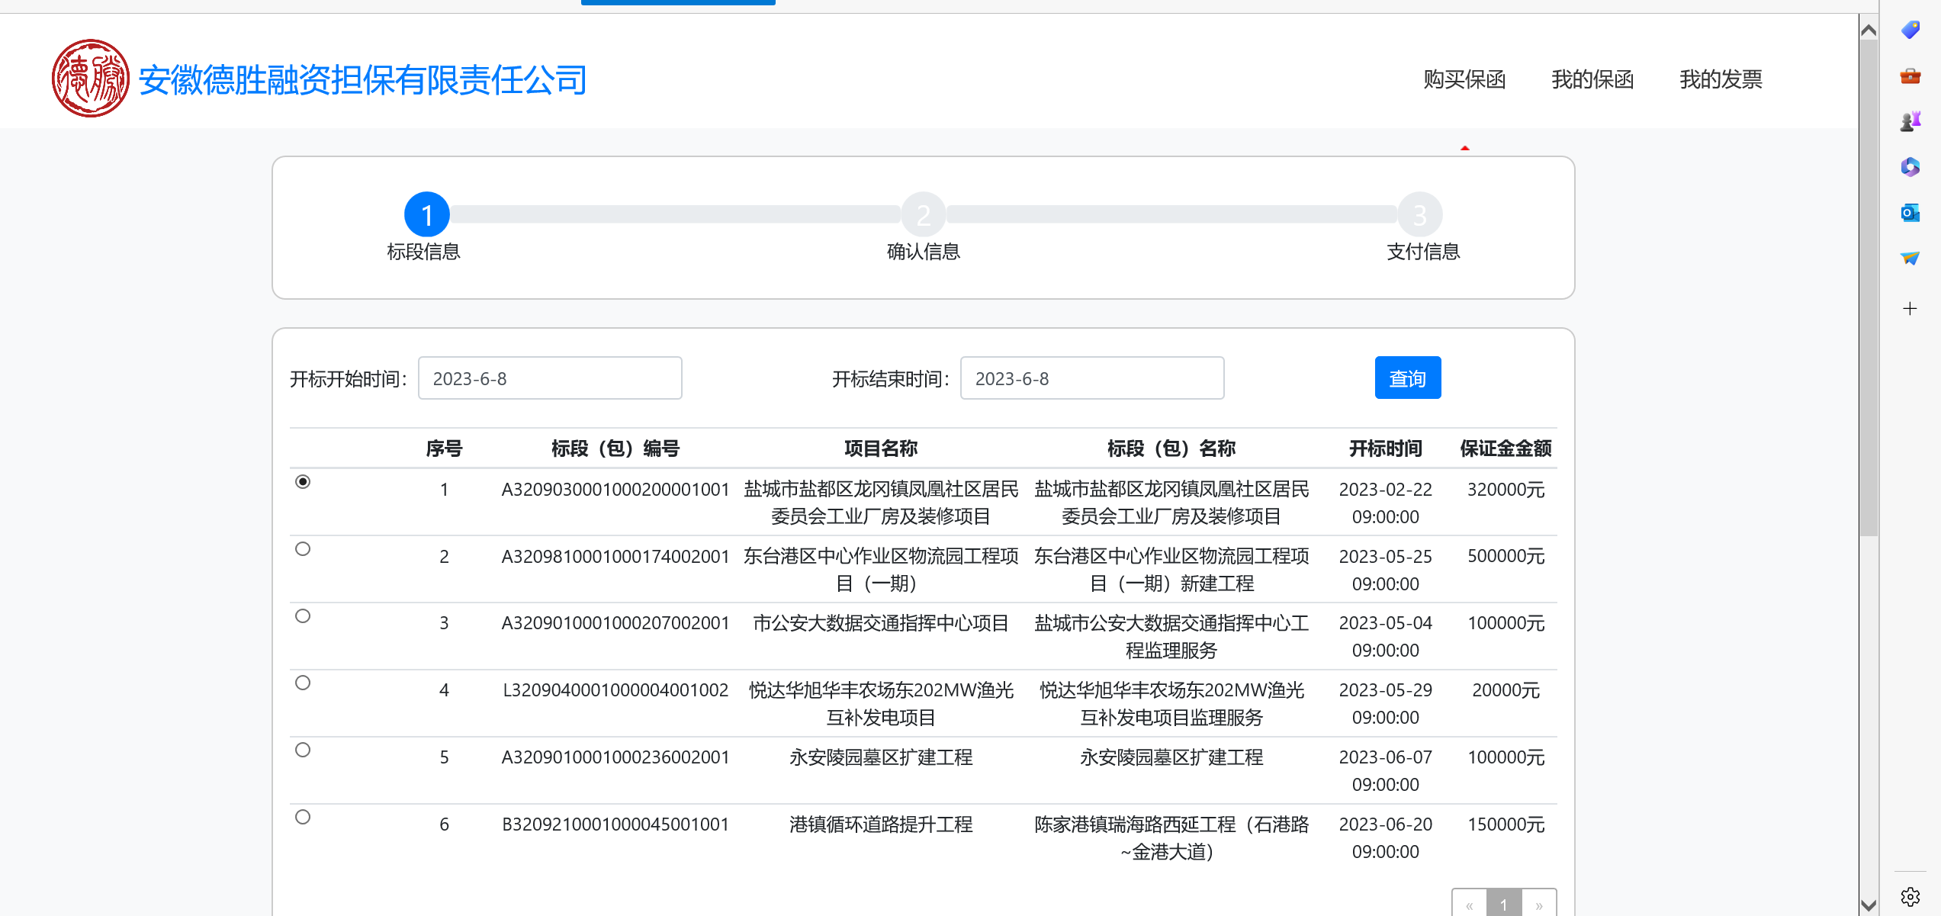

购买保函

申请保函
用户在购买保函中，进行申请保函。具体步骤如下：
- 输入需要投标项目名称或标段名称，进行查询。
- 选择确认投标项目，即点击编号前的圆圈，下图所示为选中状态。
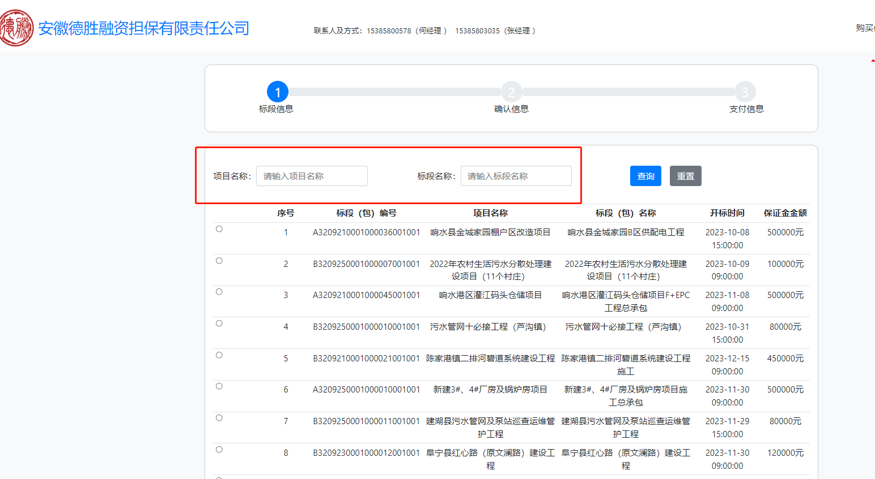
- 填写经办人、经办人手机号和经办人身份证件号，如图所示：
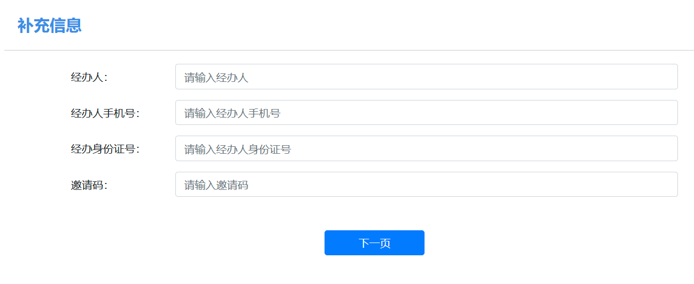

- 如果您是多次以该经办人投标保函，系统会自动识别您的信息，您只需选择，系统自动填写您的信息，如果有误，可以在线编辑修改，系统自动保存。如下图所示：
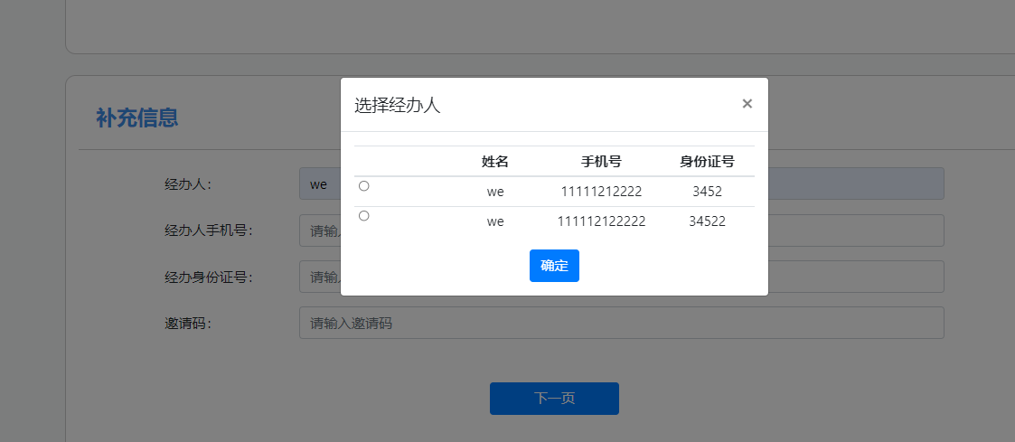

- 点击【下一页】，进行项目信息确认，确认无误，点击【去支付】
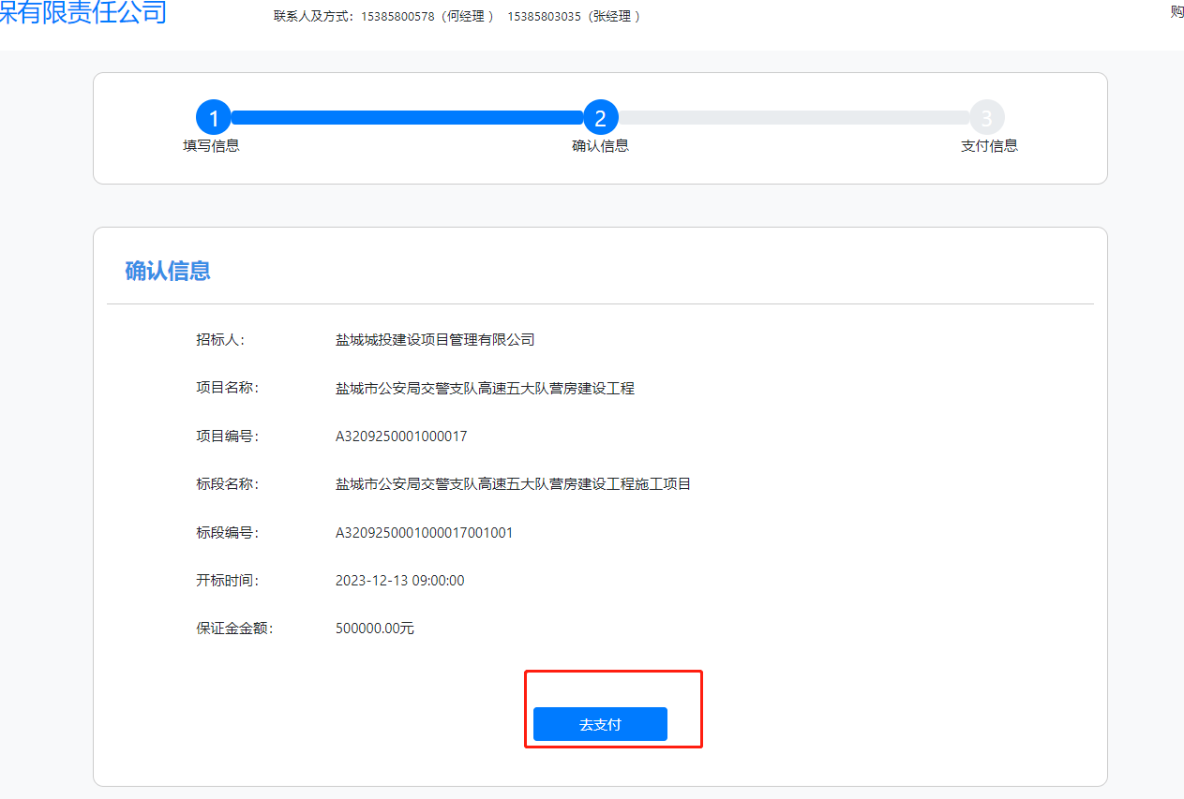

- 下图为支付信息页面，您可以点击页面复制按钮进行一键复制付款信息。

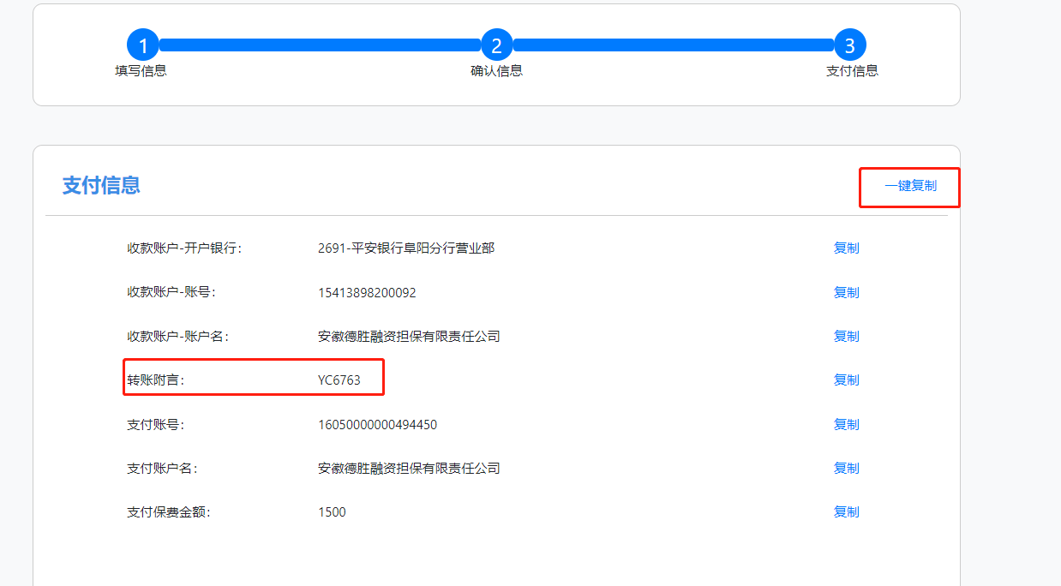

PS：最后强调两点：
- 转账时，务必使用基本户转账，否则有可能导致开标验函失败。
- 转账附言信息，务必填写在转账，用途或者附言或备注出填写，不填或者错误填写，会导致出函缓慢。

出函查询
用户进行付款之后，正常情况，会在10秒内出函。您可以在【我的保函】页面进行查看，当前出函状态。如图所示：

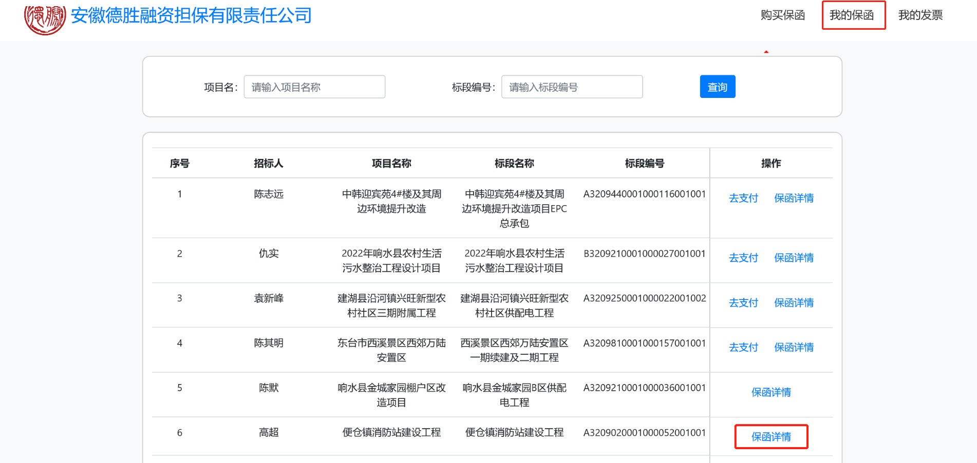

下载保函
用户可以在【我的保函】--【保函详情】，点击下载保函按钮，进行下载保函即可。如图所示：

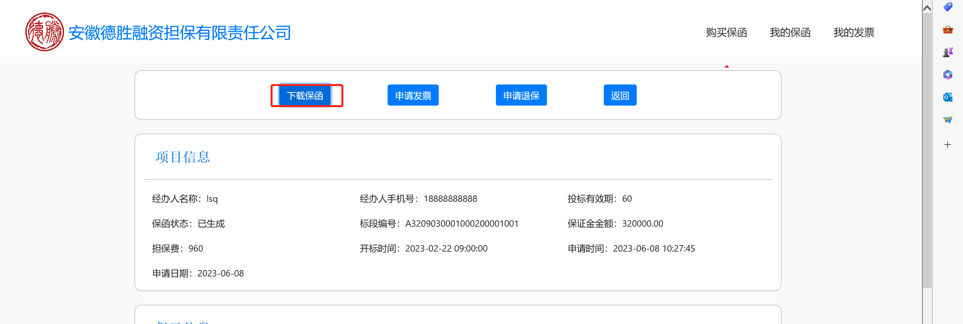

发票申请
用户可以在【我的保函】--【保函详情】，点击申请发票按钮，填写相应的地址、联系方式等，点击确定。系统收到申请后，会在第一时间给您开具发票，长时间未响应，您可以直接联系页面预留的电话咨询。如图所示：
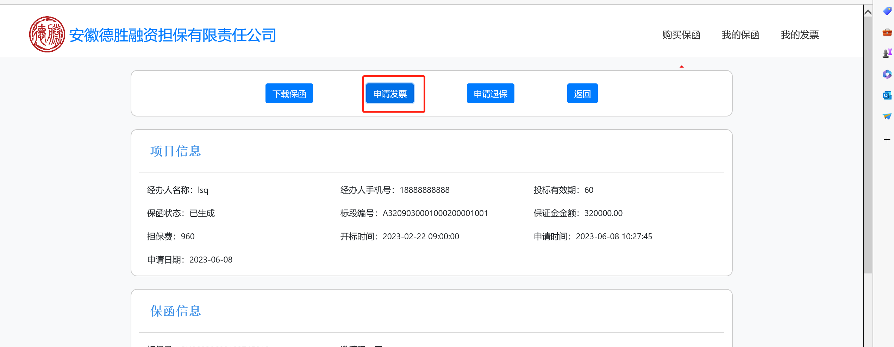

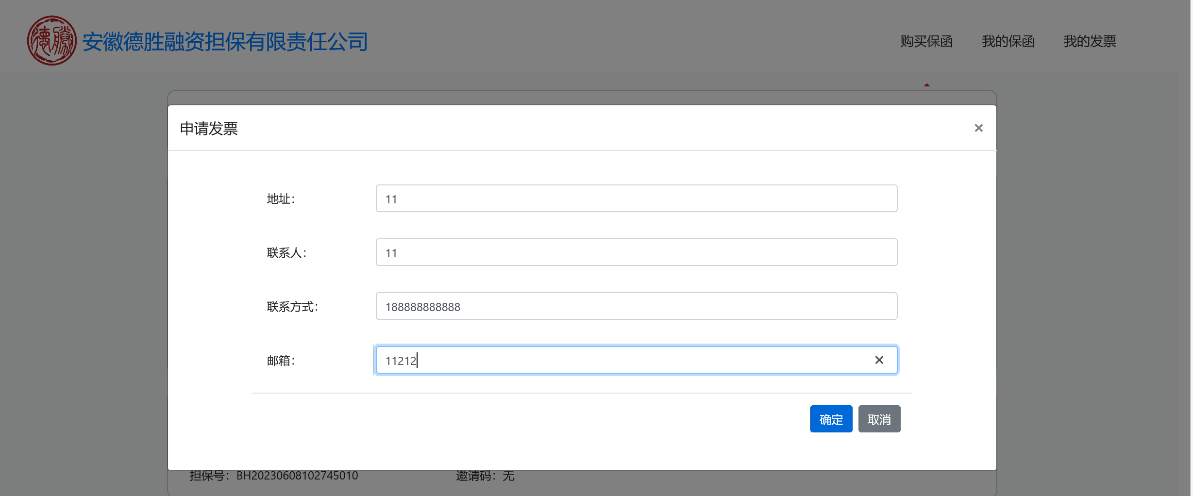
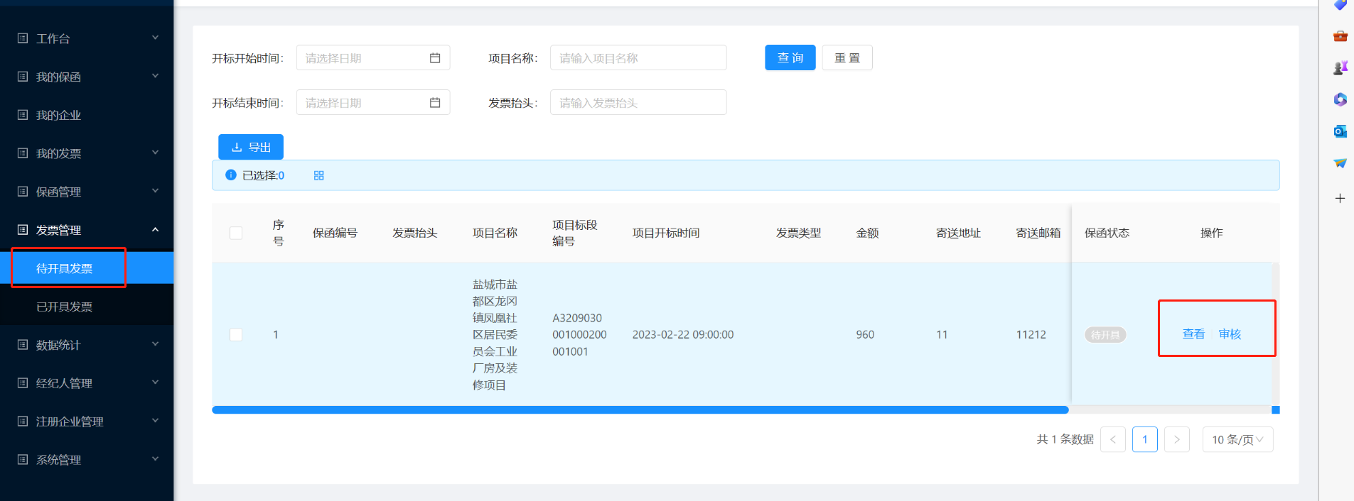

申请退保
用户可以在【我的保函】--【保函详情】，点击申请退保按钮，点击确定即可。系统收到申请后，会在第一时间处理退保流程，长时间未响应，您可以直接联系页面预留的电话咨询。如图所示：
